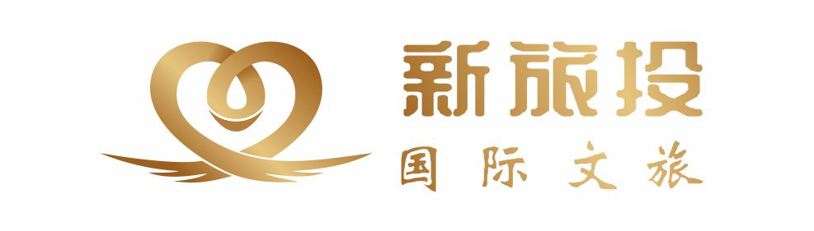

**潮汕南澳岛、鹿湖温泉自助早晚餐美食三天游行程单**

|  |  |  |  |  |  |
| --- | --- | --- | --- | --- | --- |
| **产品编号** | 0311723900662u6 | **出发地** | 全国联运 | **目的地** |  |
| **行程天数** | 3 | **去程交通** | 无 | **返程交通** | 无 |
| **参考航班** | 无 | | | | |
| **产品亮点** | 无 | | | | |
| **产品介绍** | 行程特色：★住宿尊享一晚提升入住五钻鹿湖温泉酒店，壕叹超大60平豪华客房，一晚入住南澳酒店★超级享受：泡养生氡温泉+畅游恒温泳池，免费水果饮料、皮划艇、鱼疗池、波波池、盐蒸房、石板浴…★美食安排：潮汕牛肉火锅城、卤水鹅特色宴、鹿湖自助早晚餐、自由品尝当地特色小食 | | | | |

**行程安排**

|  |
| --- |
| **行程详情** |
| 第一天：东莞—汕头午餐（车程约4.5小时）—南澳岛（车程约1小时） 住：南澳欣涛酒店或同级07：30—12：00于指定地点集合乘车前往汕头享用午餐 12：00—13：00享用午餐【正宗潮汕手捶牛肉丸火锅】13：00—16：30午餐后前往《国家地理杂志》评选为“广东最美的岛屿”—【南澳岛】，游览车游海上巨龙—【南澳跨海大桥】，领略海上奇观，南澳大桥是全省最长的一座跨海大桥，于2009年1月20日开建，起点于澄海区莱芜，终点于南澳长山尾苦路坪接入环岛公路，全长11．08公里，其中桥梁长9261m、道路 长1819m，按二级公路标准建设，桥面全宽12米、净宽11米，全线采用设计速度60公里/小时的二级公路标准，路基宽度12米，桥梁净宽11米；采用塔、墩、梁固结体系，其优点是抗风性能强，抗震、防撞性能好，项目总投资为12亿元。打卡网红灯塔——【启航广场】，车游新南澳外滩—【前江湾海滨路】，富有海岛特色的【海上渔村】、亚洲最大的海岛风能发电场——【风车山】。游览【南澳新貌环岛景观带之青澳湾】，游览【自然之门】粤东南澳北回归线标志塔设计，漫步于中国最美海岸线—【青澳湾天然沙滩泳场】素有“东方夏威夷”之称的青澳湾，海湾似新月，海面如平湖。金黄柔软的沙湾绵延2400多米，坡度平缓，沙质洁净，一直延伸至水下百米以外，无礁石无淤泥；海水无陵质无污染，潮涨潮落不改澄碧颜色；背倚险峻高山，山上奇石嶙峋；环抱海湾的是纵深百米的防风林带，四季郁郁葱，同晶莹金黄的沙湾、湛蓝透亮的海水，形成了分明的立体层次，是广省两个A级沐浴海滩之一。后入住酒店。  18：00—19：00享用【南澳风味餐】第二天：南澳岛—汕头—潮州—鹿湖温泉度假酒店 住：丰顺鹿湖温泉08:00酒店早餐后自由活动09：30退房后前往【汕头小公园】汕头老市区的商业中心和文化中心，是汕头老城的核心地标和文化标志。狭义的小公园，指位于小公园片区核心的中山纪念亭。广义的小公园，涵盖中山纪念亭周边的街区，包括安平路、升平路、国平路等等，统称小公园历史文化区12：00午餐【客人在牌坊街自理】13：30—14：30后游览全国最大的牌坊建筑群【牌坊街】（不含电瓶车）历史源远流长，于牌坊街自由品尝潮州特色小吃，当一次美食名牌检验官。美食推荐：【胡荣泉春饼】，【胜记芝麻茶】，【红炖牛肉】，【糖葱薄饼】，【鱼饺鱼丸】，【粽球】，【砂锅粥】，【翻砂芋】，【蚝烙】，【肠粉】，【杏仁茶】，【草粿】，【粿汁】，【甘草水果】，【猪肠胀糯米】，【清心绿豆爽】，【凤凰浮豆干】，【香煎菜头粿】，【牛杂面汤】等等，建议勿贪嘴，每样美食品尝即可，留着肚子吃遍整个古城。后走进央视《2018春节戏曲晚会》潮州分会场—【古城广济楼】，外观世界第一启闭式桥梁，中国四大古桥之一的潮州【湘子桥】，漫步【滨江文化长廊】，【宋明代古城墙】后前往入住丰顺【鹿湖假日温泉度假村】可前往温泉区自由享受浸泡温泉乐趣（温馨提示：每人包含2次温泉，开放参考时间10：00~22：00，请自备泳衣泳帽泳裤，温泉区内休息区，无限量免费提供饮品+点心+水果），温泉，冰泉，干湿蒸，泳池，皮划艇等等，尽情享受！  晚餐享用酒店【自助晚餐】后自由活动。鹿湖度假村占地面积7万平米，背倚鹿湖山，面临韩江水，龙脉贵气厚实，财富水局汇聚，集休闲旅游、度假养生、商务会议及康体娱乐于一体，采用东南亚园林式建筑风格，糅合客家文化精髓，是粤东地区首家以潮州及客家文化为主题，集商务旅游、养生度假于一体的 “氡”温泉度假养生酒店。其拥有独立泉眼，设有大型的温泉区，区内共有22个各具特色的温泉池，使您随时尊享PH值高达8的放射性天然碱性氡泉… 第三天：潮州—【厨具店】或【保健品店】（购物点）—东莞08：30早餐后退费前往潮州【厨具店】或【保健品店】（购物店2选1），后前往游览【韩文公祠】（逢周一闭馆改泰佛殿）是中国现存最早纪念唐代文学家韩意的祠庙。韩文公祠主体建筑分前后二进， 整体古朴典雅，肃穆端庄。回廊内挂满诸多与韩愈相关的名家题写的诗词、匾额、碑刻等，不乏书法珍品和研究文史的珍贵资料。展览馆还较详细地介绍了韩愈在治潮八个月期间的主要事迹以及对潮州突出贡献。了解一下唐宋八大家之一的韩愈为潮做的 4 大贡献，韩文公祠的建筑简朴雅致，墙壁全是水磨砖砌成。12：30—13：30午餐【潮式风味宴】13：30—18：00乘车返回，结束愉快的旅程！图片来源于网络，侵权请不联系删除。 |

**费用说明**

|  |  |  |  |
| --- | --- | --- | --- |
| **费用包含** | 交通：全程豪华旅游汽车服务（车型根据人数而定，保证每人一正座，小童占车位）；住宿：全程星级酒店豪华双床房（成人每人一床位）；餐饮：全程4 正 2 早，第一天早餐赠送菠萝包，D2午餐在牌坊街自理，D2晚为鹿湖自助晚餐其他：赠送旅游责任保险（最高赔额20万）、旅游意外保险 (最高赔额20万)，水，旅游帽。备注：受各种因素影响，我公司可能对行程顺序作出调整，但保证不减少原有景点。 | | |

**其他说明**

|  |  |
| --- | --- |
| **温馨提示** | 出团时请带有效身份证原件、泳衣 |